オンラインせつぞくしてみよう

① タブレットにつけられているじぶんのIDとパスワードをみて、ログインしましょう。
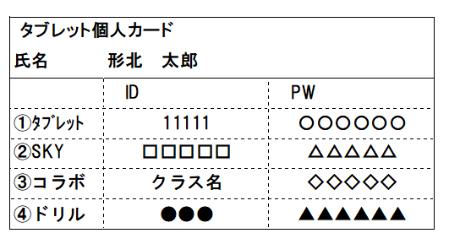
②ログインができたら、ひだりしたのスタートボタン をクリックしよう。
③スタートボタンをおすと、みぎのようながめんがでてきます。
みぎのようながめんから をさがして、クリックしよう。

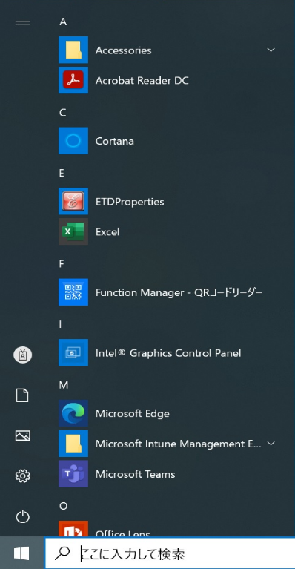
④するとしたのようながめんがでてきます。
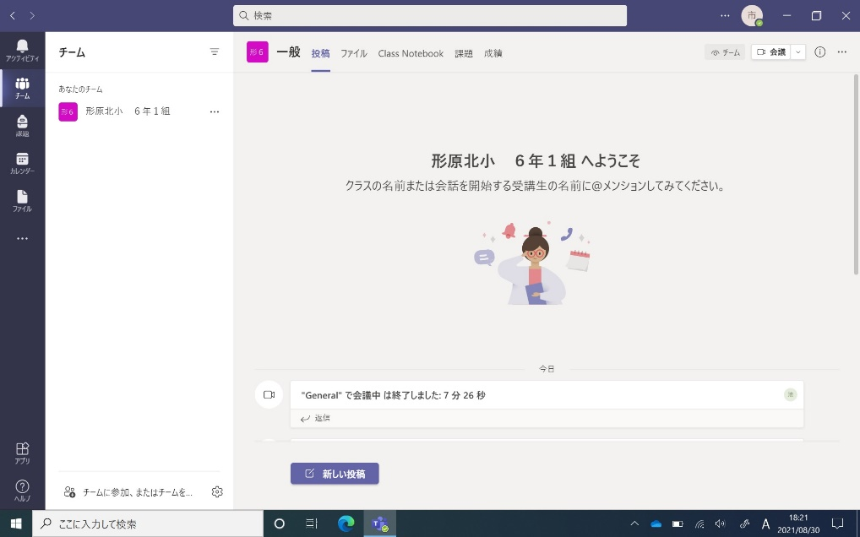
うえのぶぶんの をクリックします。

⑤せんせいがオンラインじゅぎょうを
はじめているとひだりのような
というボタンがでているので、クリッ
クしてみよう。
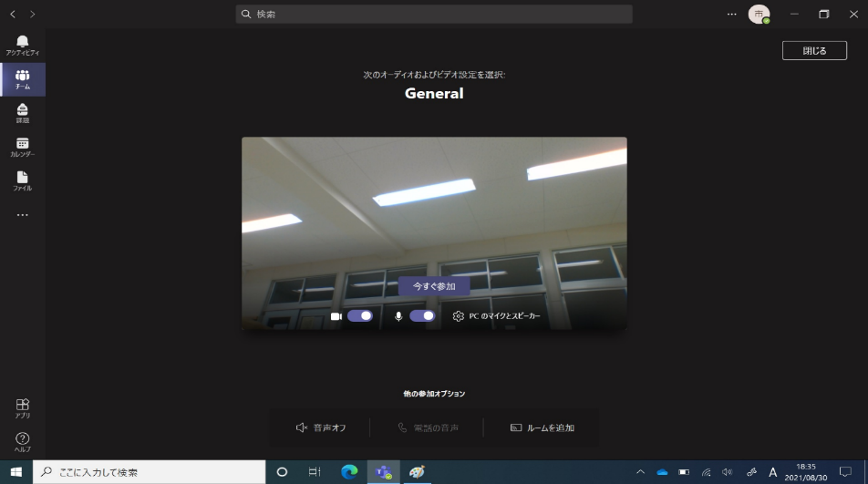
⑥ひだりのようながめんがでている
ので、 をクリックして、
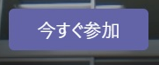
にしてから、
をクリックしよう。
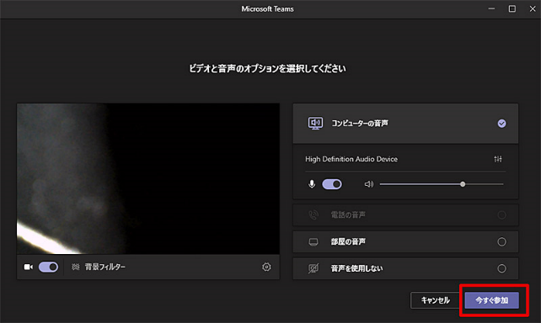
これでオンラインせつぞくのじゅんび
は、おわりです。
※ひだりのようながめんがでてくるひともいます。そのときは、
①コンピュータの音声をタップ
②マイクをオフにする。
③カメラをオン にして今すぐ参加をクリックしよう

オンラインたいけんのうけかた

①「今すぐ参加」をクリックして、オンラインたいけんがスタートしたら、せんせいのはなしをよくききましょう。
②せんせいからなにかいわれるまでは、がめんはさわりません。
③せんせいから、なまえをよばれたときは、ミュート をクリックして、 にしてからがめんにむか
ってはなしましょう。はなしおわったら、もういちど、 をクリックして、 にもどしておきましょう。
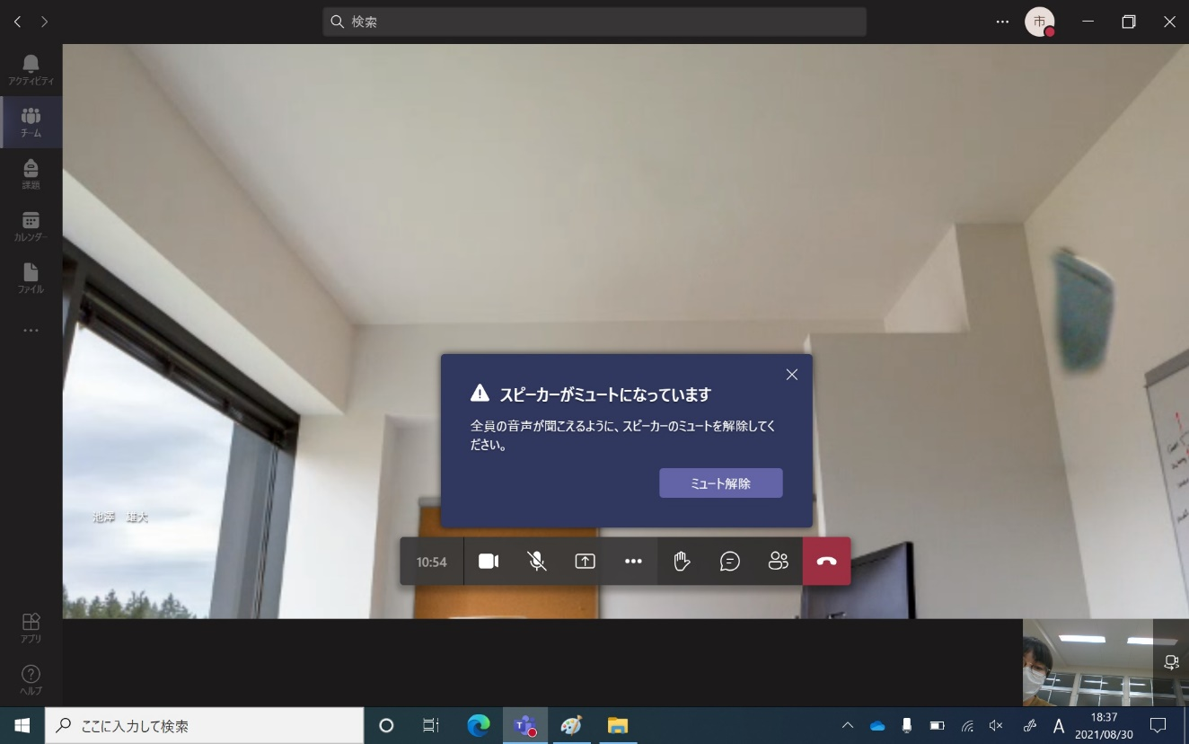

※このボタンがでていないときは、がめんをタップするとでてきます。

④オンラインたいけんがおわったら、 をクリックして、みぎうえの×マークをクリックして、Teamsをとじてから、タブレットのでんげんをおとしましょう。

※じゅぎょうちゅうのがめんがひだりのようながめんでうえのがめんとはちがうときは、マイク、たいしゅつボタンはうえにでています。

